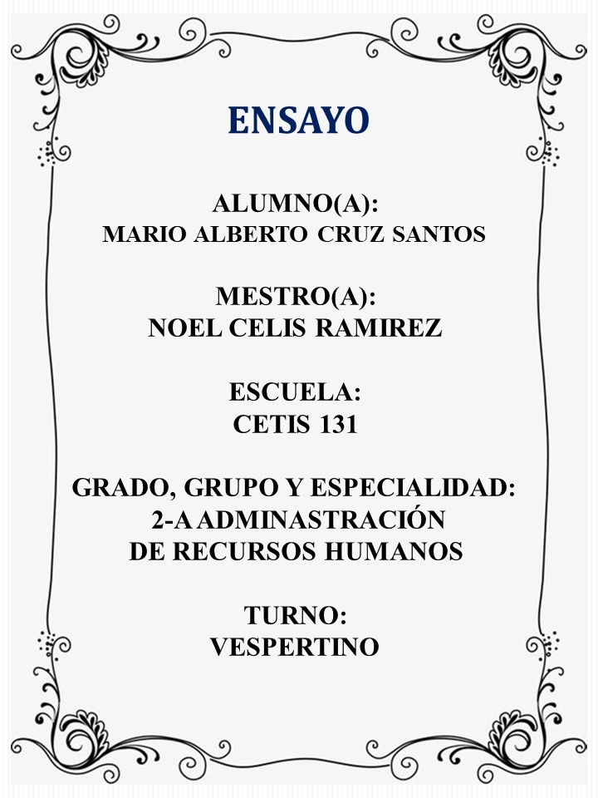

**El lado misterioso de la cultura mexicana**

Una leyenda es un relato que se transmite por tradición oral, el cual combina elementos reales con elementos imaginarios o maravillosos, estas están íntimamente relacionadas con la cultura y tradiciones de una comunidad, por lo que suelen incluir elementos similares a una localidad en particular. Esto hace que sean aceptadas como historias verdaderas, ya que el personaje, momento histórico o lugar mencionado en la leyenda es conocido por todos, La caracterización moderna de lo que puede denominarse una "leyenda" se puede decir que comienza en 1866, con la observación de Jacob Grimm: "El cuento de hadas es poético, la leyenda histórica”.

En el libro los autores describen algunas de las leyendas más famosas de México, dándonos a conocer la historia de su protagonista y el lugar de origen de este. El objetivo de este libro es dar a conocer un lado diferente de la cultura mexicana, el lado misterioso de esta.

Actualmente existen diversas versiones de las leyendas que se presentan en el libro, al igual que existe una gran diversidad de libros que las relatan, pero como se menciona en el ensayo **La leyenda** del sitio web **SCRIBD** “La leyenda es una narración basada en personajes o hechos históricos que provienen de tradiciones orales muy antiguas, y que se han ido transformando a través del tiempo. Se transmite habitualmente de generación en generación, casi siempre de forma oral, con frecuencia se modifican a lo largo del tiempo por supresiones, añadidos o modificaciones.”

La mayor parte de las leyendas presentadas en este libro como “La llorona” y “El charro negro”, por mencionar algunas, son consideradas parte de la cultura mexicana debido a que algunas de ellas se remontan a la época de los mayas, por lo cual llevan miles de años siendo transmitidas de generación en generación.

Otro punto que es importante destacar del libro es la buena redacción con la que cuenta y el hecho de que agrega imágenes, ya que estas dos cosas contribuyen a que la persona que lo esté leyendo pueda tener una mejor idea de los escenarios que se le presentan en la narración.

Definitivamente gracias a la existencia de este tipo de libros tanto personas de nuestro país como personas de otros países pueden conocer ese lado tan interesante y maravilloso de nuestra cultura.

De igual manera los autores se encargan de dejar en claro que estas leyendas pertenecen a México como se indica en la leyenda **El jinete sin cabeza** donde estos pusieron “Las personas podrían creer que está leyenda tiene su origen en Estados Unidos, pero no es así, nació en el estado de Puebla durante la época de la revolución mexicana”.

En conclusión, este uno de los libros que ayuda a que una parte diferente de la cultura mexicana sea igual de conocida que otras, como la de la gastronomía o la de la diversidad de especies de plantas y animales con las que cuenta el país.

**Fuentes de información**

Autor desconocido. (2015). Significado de leyenda (Qué es, concepto y definición). Recuperado de: <https://www.significados.com/leyenda/>

Melgar, C. (2016). La Leyenda. Recuperado de: <https://es.scribd.com/document/370538770/La-Leyenda>

Amezcua, J y Amezcua, A. (2016). Leyendas de México. México Delfín.